检 测 报 告

试验名称： 护网强度测试

主检： |  | 日期：
审核： |  | 日期：
批准： |  | 日期：

北京光华荣昌汽车部件有限公司实验室

声 明

- 报告无实验室“检测专用章”无效。
- 报告无主检、审核、批准人签字无效。
- 报告涂改无效。
- 复制报告未重新加盖“检测专用章”无效。
- 对检测报告若有异议，请收到报告后15个工作日内通知实验室。
⑹ 送样检测仅对样品负责。
⑺ 电子版报告无安全密码无效。

试验单位：北京光华荣昌汽车部件有限公司实验室
地 址：北京市昌平区流村镇工业园区
电 话： (010) 60793358-5711 邮 编：102200

样品名称 | 卧铺护网 | 车 型 | H6
样品件号 | / | 样品数量 | 1件
委托单位 | 座椅开发部 | 生产单位 | /
送样者及其 联系方式 | 李宁  电话：19213058797 | 送样日期 | 2023年9月8日
试验地点 | 北京光华荣昌汽车部件有限公司  实验室 | 试验日期 | 2023年9月8日
试验项目 | 护网强度测试
试验标准 | 详见编号GR20230911SQS126申请单
样品状态 | 外购件
试验结论 | 对 2023年9月8日座椅开发部送检的H6卧铺护网按照编号GR20230911SQS126申请单进行护网强度测试，只提供数据不评价。
备 注 | /

一、试验条件
试验时间： | 2023年9月8日—2023年9月8日
试验地点： | 北京光华荣昌汽车部件有限公司实验室
试验人员： | 李亚平
环境温/湿度： | 温度：25.4℃；湿度：74.8%
二、试验仪器设备
序号 | 设备名称 | 设备编号 | 规格型号 | 厂家 | 精度 | 有效期
1 | 六通道座椅强度试验机 | Q-008 | QXII-CFY-06 | 长春市齐祥科技有限责任公司 | 5‰ | 2024年7月8日
三、试验方法及评价标准
1、试验方法
将横梁固定在某一装置中，用拉力拉护网，检测护网可以承受多大的拉力。
2、评价标准
不评价。
四、标准偏离
1、标准偏离
/
五、试验结果
1、试验结果
样品名称 | 样件编号 | 结果
卧铺护网 | 126-001-202309 | 6139N

六、试验照片
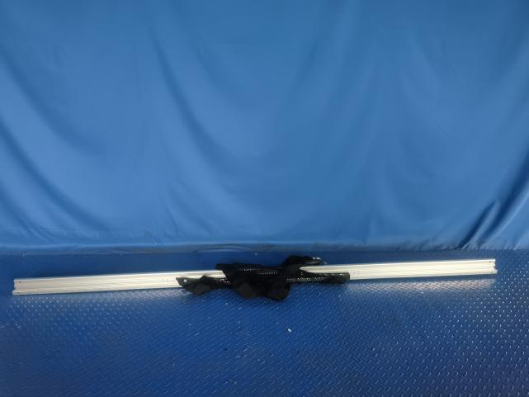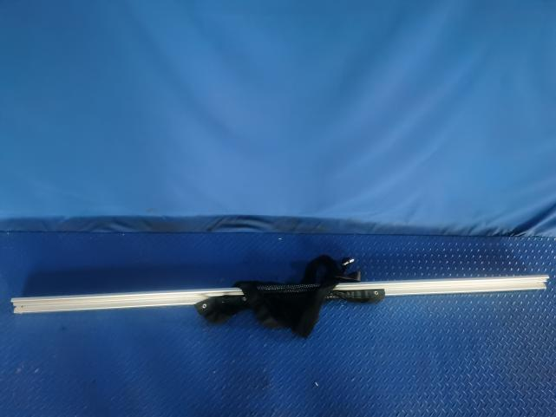
试验前
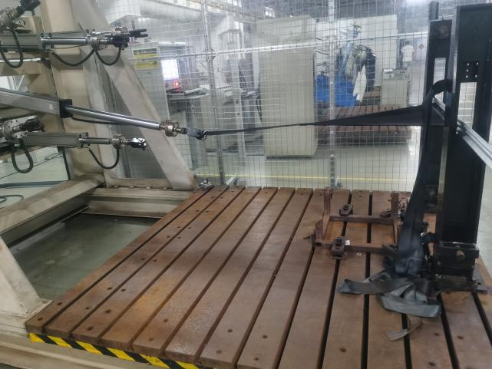
试验中
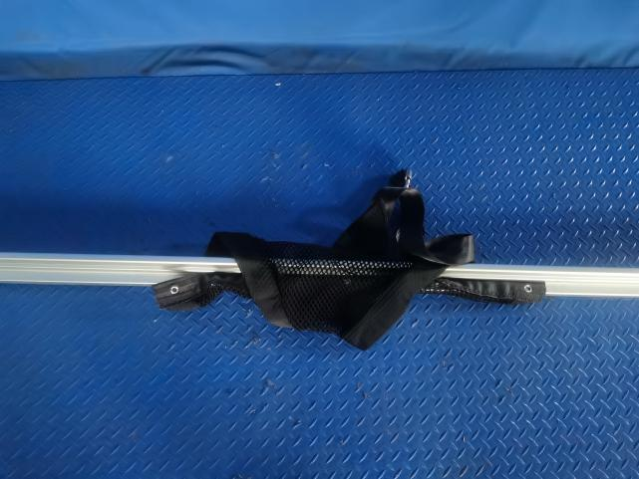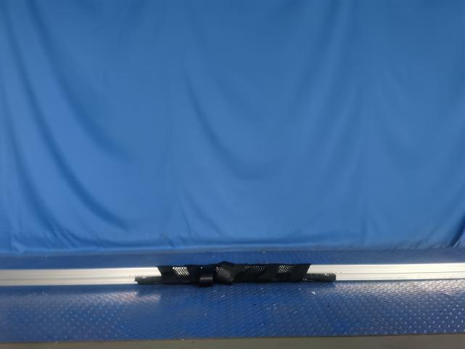
试验后
**报告结束**

